記念講演「これからの医療・介護」 申込書 6月22日（土）
送信先 （E-mail） ffjinfo@ff-japan.org ／ (FAX) 03-5388-7210
NPO法人 福祉フォーラム・ジャパン事務局 行
参加申込書
*会員№
フリガナ
お名前
＊当NPO会員の場合は、上記会員№をご記入頂ければ、以下の項目は不要です。
所属 |  | 役職
住所 | 〒
住所 | TEL： FAX：
E-mail

お申込期限 6月15日（土） ※ただし定員になり次第締め切りとさせていただきます。
ご参加いただけない場合に限り事務局よりご連絡いたします。
千代田線・日比谷線「霞ヶ関駅」
C-4出口より徒歩3分
丸の内線「霞ヶ関駅」
B-2出口より徒歩6分
都営三田線「内幸町駅」
A-7出口より徒歩2分
JR「新橋駅」
日比谷口(ＳＬ広場側)より徒歩10分

- 駐車場はございませんので、
日比谷シティーパーキング（電話03-3595-0971）をご利用ください。

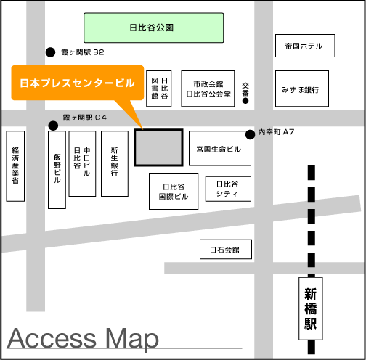
■会場案内

